**Functional Requirements for project «Impact»**

**1. Функціональні вимоги:**

Головне вікно (Головна сторінка):

- Функціональність: На головній сторінці користувачі будуть мати можливість переглядати останні замовлення (запити на допомогу) та доступні пропозиції.

- Переходи: З головної сторінки користувач може перейти до свого профіля, до форми для створення замовлення/пропозиції залежно від ролі, до сторінки з архівом власних замовлень/пропозицій, до сторінки техпідтримки.

Сторінка входу:

- Функціональність: Користувачі можуть увійти до свого облікового запису за допомогою логіну та паролю.

- Переходи: Після успішного входу користувач переходить на головну сторінку, також користувач може перейти на сторінку реєстрації та на сторінку зміни паролю.

Сторінка зміни паролю 1:

- Функціональність: Для зміни паролю аккаунта користувач повинен ввести електронну пошту, що пов’язана із цим профілем. Після цього користувач отримає повідомлення на вказану раніше е-пошту, де буде необхідний код для підтвердження зміни пароля.

- Переходи: Після успішного введення коду підтвердження користувача перенаправить на сторінку для створення нового пароля, також є змога повернутися назад на сторінку входу.

Сторінка зміни паролю 2:

- Функціональність: Користувачу необхідно ввести новий пароль, а також підтвердити його, увівши повторно.

- Переходи: Після успішної зміни паролю користувач переходить на сторінку входу, також можливість повернутися на сторінку зміни паролю 1.

Сторінка реєстрації:

- Функціональність: Користувачі можуть створити акаунт, шляхом введення необхідних особистих даних та вибором ролі (волонтер або замовник допомоги).

- Переходи: Після успішної реєстрації користувач переходить на сторінку входу.

Профіль користувача (для всіх ролей):

- Функціональність: Користувачі мають можливість редагувати свій профіль.

- Переходи: З особистого кабінету користувач може переходити до різних функцій в залежності від своєї ролі.

Сторінка архіву:

- Функціональність: Користувачі мають можливість переглянути архів своїх замовлень/пропозицій та відфільтрувати їх за датою та статусом (активований/деактивований).

- Переходи: Після натискання на іконку редагування замовлення/пропозиції (олівець) користувач переходить на вікно з редагуванням замовлення/пропозиції. При натисканні на хрестик/галочку користувач отримає можливість деактивувати/активувати замовлення/пропозицію.

Подання замовлення (запиту на допомогу) (для замовників та волонтерів):

- Функціональність: Користувачі можуть створювати запити на допомогу, вказуючи тип допомоги, опис потреби, термін виконання та інші деталі.

-Переходи: Після подачі запиту користувач може перейти до перегляду своїх активних та деактивованих запитів.

Перегляд доступних пропозицій (для всіх ролей):

- Функціональність: Користувачі можуть переглядати список доступних пропозицій (наприклад, продукти або обладнання), які можуть бути надані волонтерами.

- Переходи: Користувачі можуть перейти до деталей кожної пропозиції та вибрати, чи бажають вони її отримати.

Подання пропозицій допомоги (для волонтерів):

- Функціональність: Волонтери можуть переглядати замовлення (запити на допомогу) та надавати пропозиції допомоги, вказуючи, які ресурси вони готові надати та умови.

- Переходи: Після подачі пропозиції допомоги волонтер може перейти до перегляду своїх активних та деактивованих пропозицій.

Адміністративна панель (для адміністраторів):

- Функціональність: Адміністратори мають можливість керувати користувачами, модерувати запити та пропозиції допомоги, та виконувати інші адміністративні завдання.

- Переходи: З адміністративної панелі адміністратор може перейти до редагування користувачів та інших функцій адміністрування.

**2. Ролі користувачів:**

- Адміністратор:

Має доступ до адміністративної панелі для управління користувачами та модерації контенту.

Має можливість блокувати або видаляти облікові записи користувачів.

- Волонтер:

Може переглядати замовлення (запити на допомогу ) та надавати пропозиції допомоги. Має особистий кабінет для керування своїми діями та перегляду архіва.

Має можливість перевести стан свого особистого кабінету у роль «Замовник».

- Замовник:

Може створювати замовлення (запити на допомогу) та переглядати доступні пропозиції. Має особистий кабінет для керування своїми замовленнями та перегляду архіву. Має можливість перевести стан свого особистого кабінету у роль «Волонтер».

**Non-Functional Requirements for project «Impact»** - Мова інтерфейсу:

Додаток повинен підтримувати українську мову як основну мову інтерфейсу.

Додаток може також надавати можливість вибору інших мов, таких як англійська, для користувачів інших національностей, але українська повинна бути присутньою обов'язково.

- Вимоги до програмного забезпечення (ПЗ):

Додаток повинен бути доступний для використання на платформі Windows.

Вимоги до мінімальної версії операційної системи та вимоги по мінімальній продуктивності програми повинні бути чітко визначені.

- База даних:

Система повинна мати надійну та масштабовану базу даних для зберігання інформації про користувачів, запити на допомогу, доступні ресурси та інші важливі дані.

Всі дані повинні зберігатися з високим рівнем безпеки та конфіденційності. - Безпека:

Система повинна використовувати сучасні методи шифрування та аутентифікації для забезпечення безпеки даних користувачів.

Повинні бути реалізовані заходи захисту від атак на переповнення буфера, SQL ін'єкцій та інших загроз.

- Зручний інтерфейс:

Інтерфейс повинен бути інтуїтивно зрозумілим та легким у використанні для користувачів будь-якого віку та рівня технічної підготовки.

Додаток повинен мати інтуїтивно зрозумілу структуру меню та опцій. - Пошук та фільтрація:

Користувач повинен мати можливість здійснювати пошук і фільтрацію запитів на допомогу залежно від різних параметрів, таких як тип допомоги, регіон, термін виконання тощо.

- Оповіщення і комунікація:

Система повинна надавати можливість надсилання сповіщень користувачам про стан їхніх запитів на допомогу та інші події у додатку.

Має бути реалізована система комунікації між користувачами для обговорення та уточнення деталей, а також можливість спілкування між користувачем та технічною підтримкою (адміністратором).

- Завдання та аналітика:

Повинна бути можливість відстежувати та аналізувати статистику виконаних запитів, активність користувачів та інші метрики для поліпшення функціоналу.

- Технічна підтримка:

Має бути забезпечена технічна підтримка для регулярного оновлення та виправлення помилок.

- Забезпечення доступності:

Додаток повинен бути доступним для користувачів з обмеженими можливостями.

Повинні бути враховані рекомендації щодо доступності контенту та інтерфейсу. - Масштабованість:

Система повинна бути здатною масштабуватися для врахування зростаючої кількості користувачів та обсягу даних.

- Захист від спаму:

Має бути реалізована система захисту від спаму та зловживання сервісом.

- Легальність та конфіденційність даних:

Система повинна дотримуватися всіх відповідних законів та норм щодо обробки та зберігання особистих даних користувачів та інших конфіденційних даних.

**Usecase**

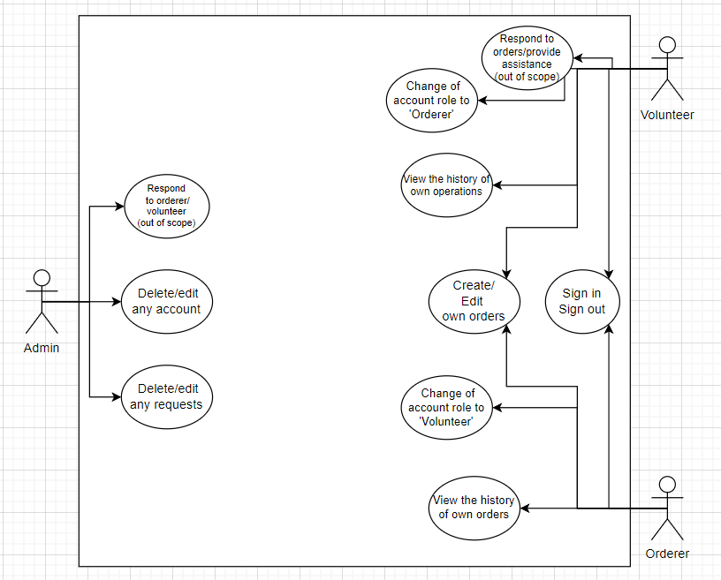

**Wireframes**

За допомогою Figma створили wireframes для кожної сторінки застосунку.